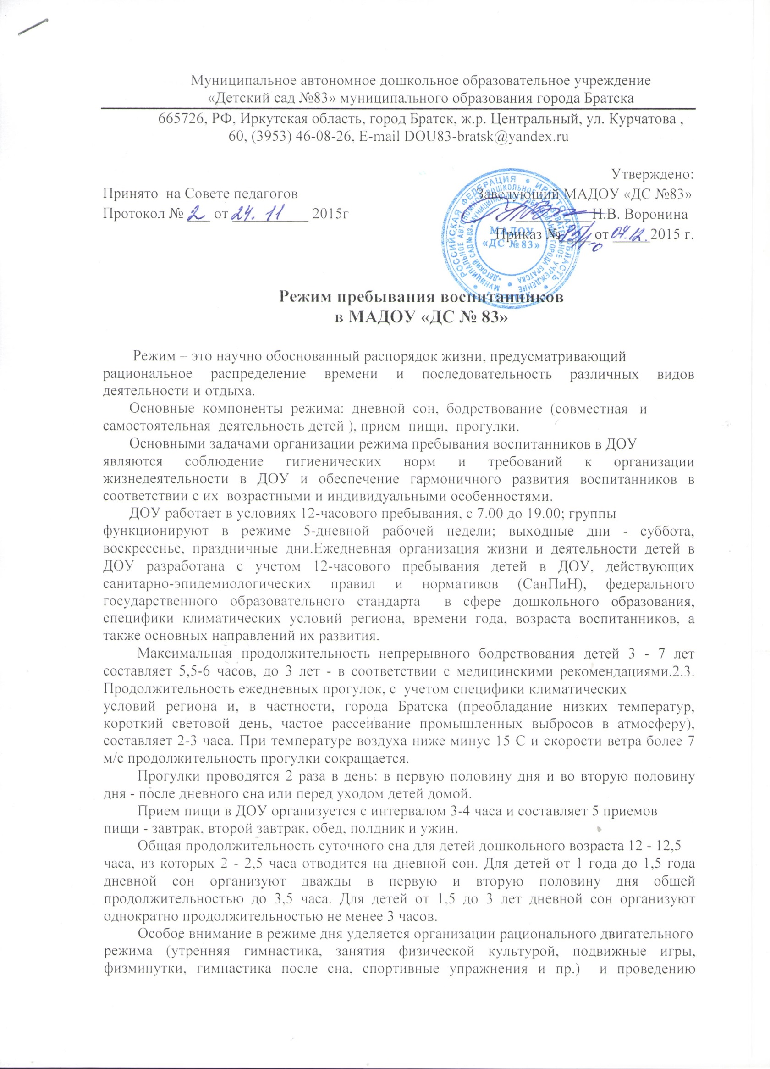
закаливающих процедур, укрепляющих здоровье и снижающих заболеваемость воспитанников.
С детьми второго и третьего года жизни занятия по физическому развитию
осуществляют по подгруппам 2 - 3 раза в неделю. С детьми второго года жизни - в групповом помещении, с детьми третьего года жизни - в физкультурном зале. Д ля детей в возрасте от 3 до 7 лет занятия организуются не менее 3 раз в неделю. Один раз в неделю для детей 5 - 7 лет занятие по физическому развитию проводится на открытом воздухе, при отсутствии у детей медицинских противопоказаний и наличии у детей спортивной одежды, соответствующей погодным условиям.
На самостоятельную деятельность детей 3-7 лет (игры, подготовка к образовательной
деятельности, личная гигиена) в режиме дня отводится не менее 3-4 часов.
Для детей раннего возраста от 1,5 до 3 лет длительность непрерывной
непосредственно образовательной деятельности не превышает 10 мин и осуществляется в первую и во вторую половину дня (по 8-10 минут).
Продолжительность непрерывной непосредственно образовательной деятельности
для детей от 3 до 4 лет - не более 15 минут, для детей от 4 до 5 лет - не более 20 минут, для детей от 5 до 6 лет - не более 25 минут, а для детей от 6 до 7 лет - не более 30 минут.
Максимально допустимый объем образовательной нагрузки в первой половине дня
в младшей и средней группах не превышает 30 и 40 минут соответственно, а в старшей и подготовительной - 45 минут и 1,5 часа соответственно. В середине времени, отведенного на непрерывную образовательную деятельность, проводят физкультурные минутки. Перерывы между периодами непрерывной образовательной деятельности - не менее 10 минут.
Образовательная деятельность во второй половине дня осуществляется с детьми
старшего дошкольного возраста. Ее продолжительность должна составлять не более 25 - 30 минут в день. В середине непосредственно образовательной деятельности статического характера проводятся физкультурные минутки.
Образовательная деятельность, требующая повышенной познавательной
активности и умственного напряжения детей, организуется в первую половину дня. Для профилактики утомления детей проводятся физкультурные и музыкальные занятия.
В режиме работы ДОУ имеют место следующие временные отрезки:
- недельные каникулы - в последнюю неделю декабря и мая, третью неделю января.
- летний режим работы ДОУ – с 1 июня до 31 августа
Во время каникул и летний режим работы проводится образовательная
деятельность только физического и художественно-эстетического направлений, спортивные и подвижные игры, музыкальные праздники, экскурсии и пр.

Администрация ДОУ, воспитатели, педагоги-специалисты
несут ответственность за жизнь, здоровье воспитанников, учет возрастных и индивидуальных особенностей ребенка, некоторых состояний (период выздоровления, после болезни, адаптация к дошкольному учреждению, время года) при выборе и соблюдении режима пребывания воспитанников в ДОУ.

